Plexus International est un réseau d’art et de sciences. Né en 1982 à New York, Plexus International a réalisé plusieurs projets expérimentaux dans les quelles «l'art», avec le concept de «well being» (bien-être), un droit fondamental pour tous, été présenté comme relevant ressource stratégique de développement durable.

Erosions et Renaissance Show est une invitation à commencer, à partir de la Porte sans Retour, à dessiner une carte globale de l’érosion dans la planète et de son possible reconstruction pour les générations futures dans une vision interdépendant et compréhensif. Il s’agit de donner nouvelle vie à l'écologique de la mémoire, de "relire" et interpréter le thème de l'érosion à travers un esprit multi perspective.

Un des motifs du Plexus est de voyager à travers la mythologie universelle et les métaphores, comme instruments ouverts multidimensionnelle de navigation inter-sectoriele et des dialogues multiculturelles.
Depuis 1986, Plexus International voyage à bord d'un bateau métaphorique des esclaves de l'art, appareillé en le Lower East Side de New York, comme symbole de la lutte en ordre pour survivre des artistes dans les communautés du monde. En 1988, à la Maison des Esclaves, Plexus International a présenté Le Manifeste contre l’Esclavage de l’Art contre tous les forme contemporaine d'esclavagisme a partir du dette de pais pauvres jusqu’au trafic des enfants.
Depuis 2002 a la Mairie de la Médina, Plexus International Forum Onlus-Italie et CO.SE.F.I.T, ont organisé le Festival "Le Triangle de l'Art de la Médina", focalisé sur «art, culture et alimentation dans le développement durable», avec la collaboration du Club Littéraire David Diop, de l’Amical pour le Développement de la Médina et International Sports and Entertainment Connection. Le but de la manifestation est la valorisation dans la communauté du rôle des artistes et des tradition alimentaires, comme sauvegarde d'une archive vivante, contre le black-out culturel, social et économique, de l'érosion espace temporelle par la globalisation actuelle.
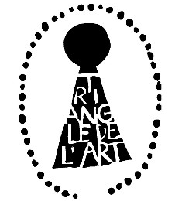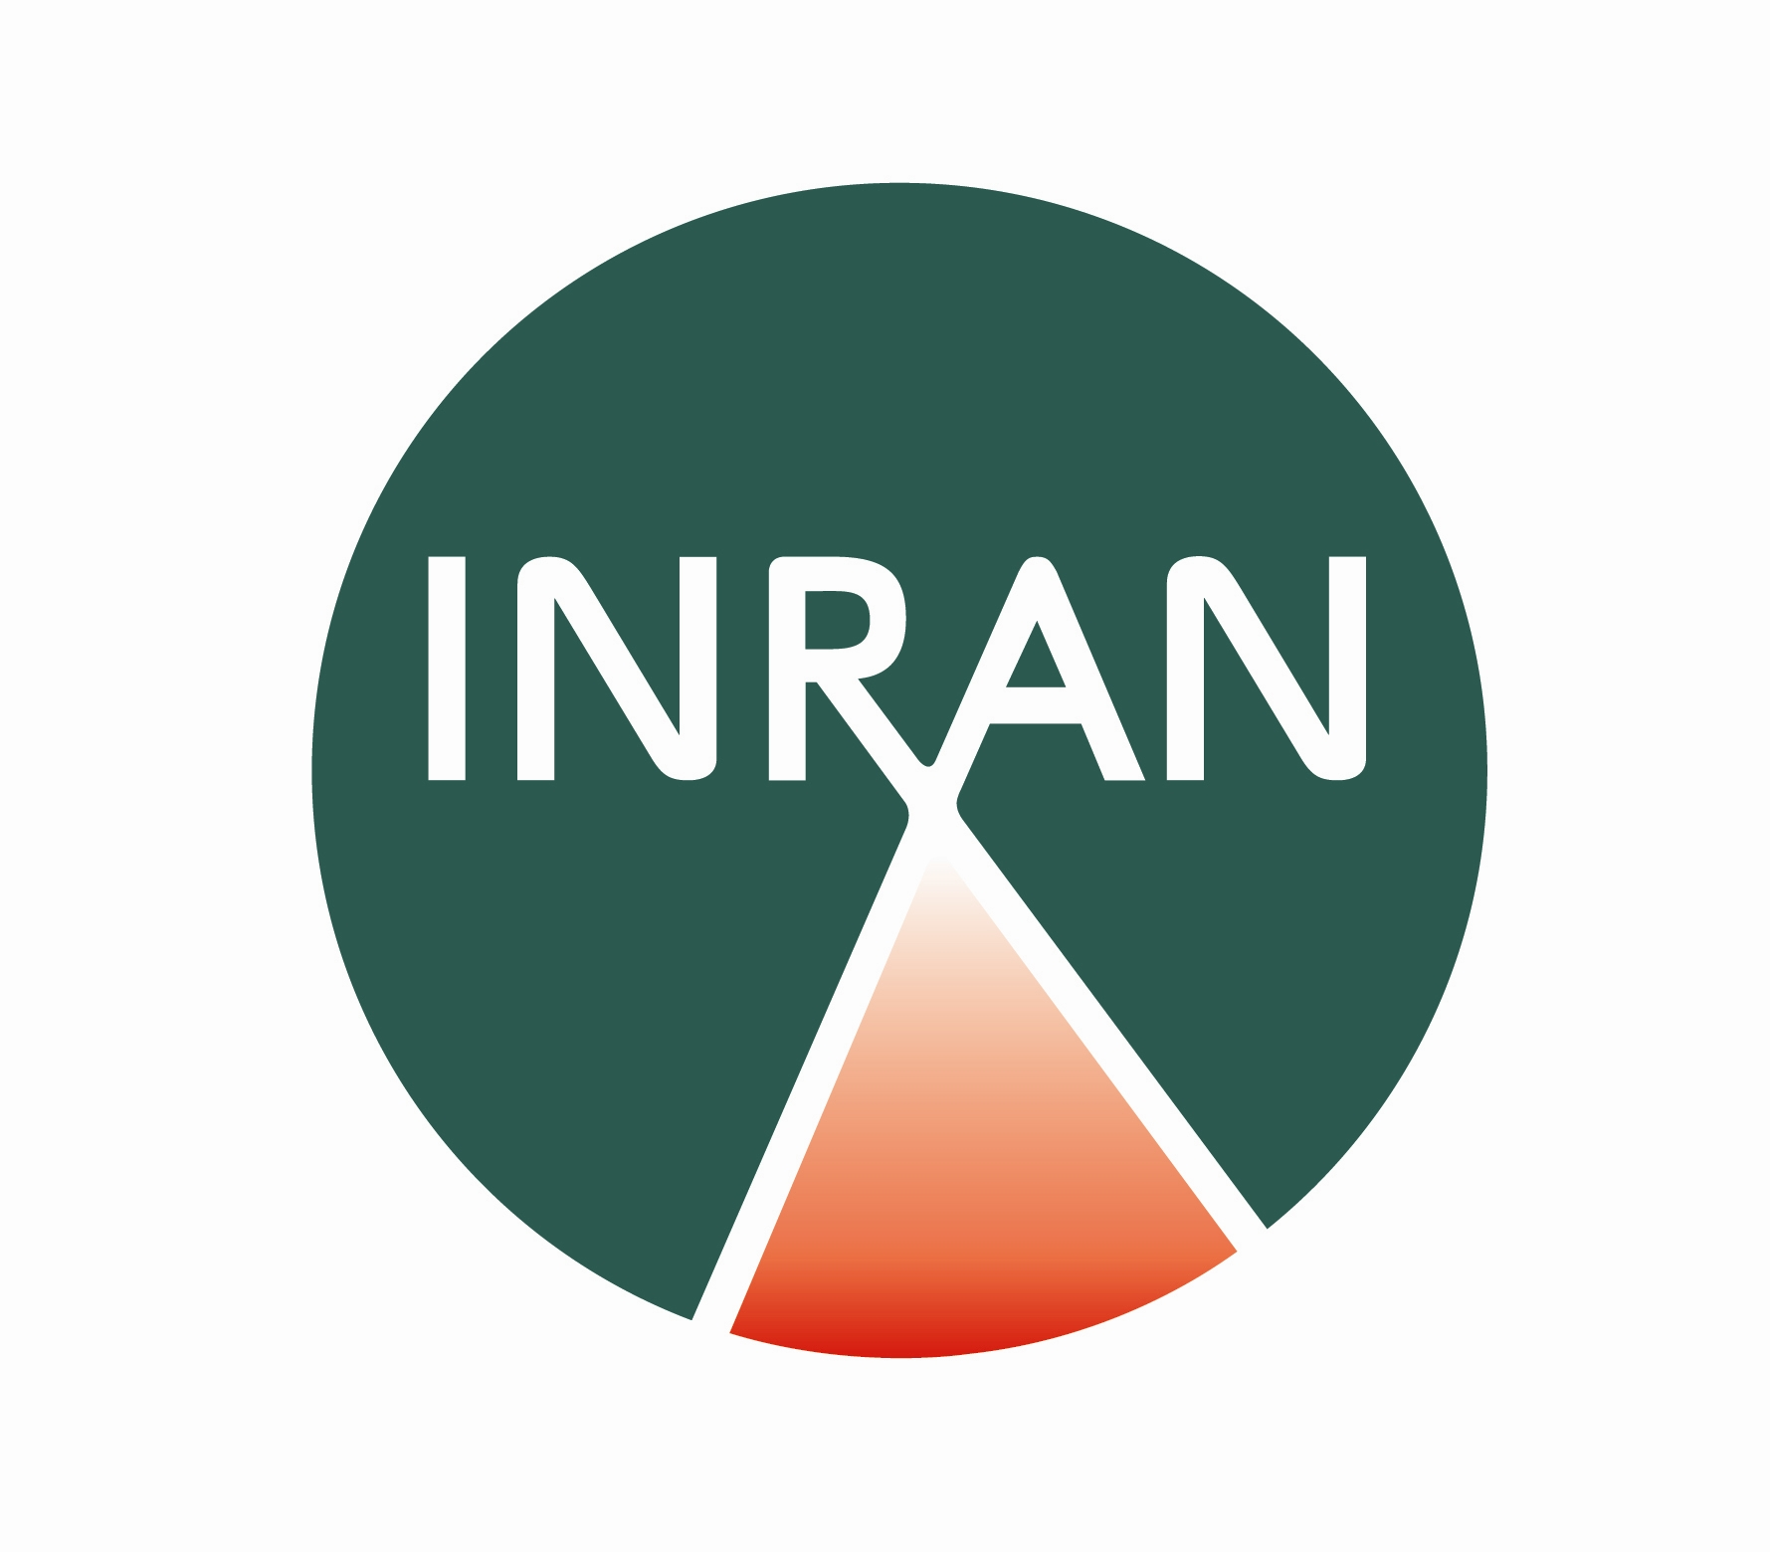
RENSEIGNEMENTS : s.dernini@tiscali.it
www.plexusforum.net
http://it.youtube.com/user/plexusinternational
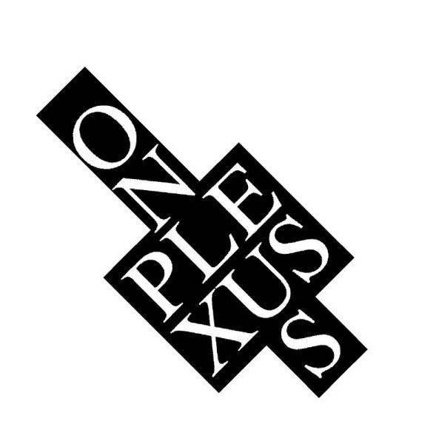Association
Plexus International Forum Onlus - Italie
Participantes: Kre MBaye, Sandro Dernini, Seni MBaye, Youssouph Traorè, Assane MBaye, Mamadou Kaly Niang,
Jean Pierre Correa, Laura Rossi,
Amewa Sall, Awa MBaye, Alain Coulibaly, Fatoumata Coulibaly, Jerome Dos Santos.

LE VOYAGE CONTINUE….
Sous le Patronage:
Le Ministère de la Culture et du Patrimoine Historique Classé
et
l’Ambassade d’Italie au Sénégal
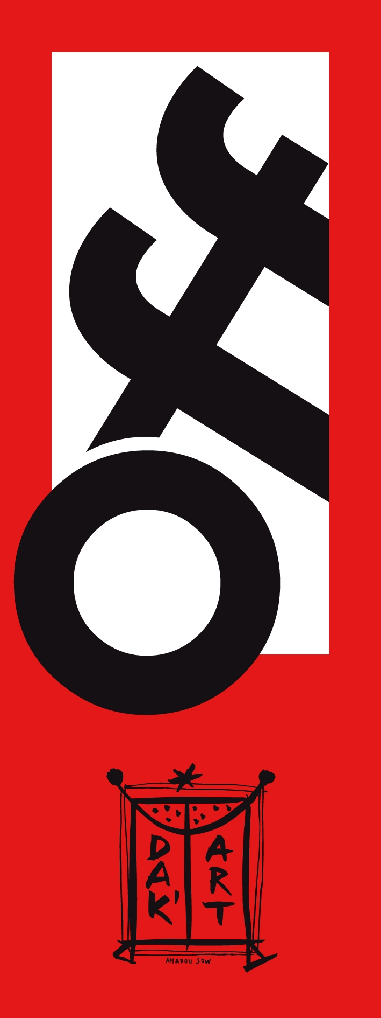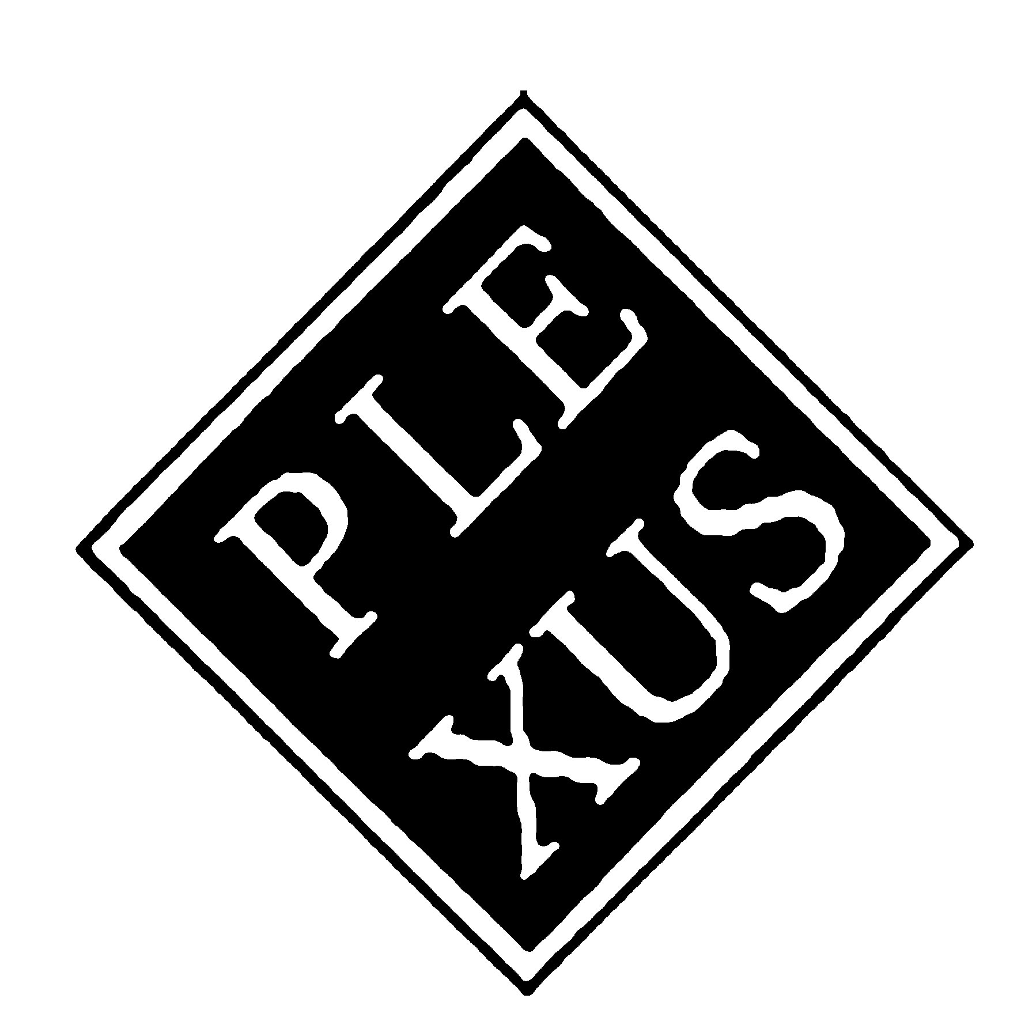
Exposition International Itinérant

EROSIONS ET

LA RENAISSANCE DE LA PORTE SANS RETOUR

12 MAI – 9 JUIN 2008
Maison des Esclaves

Ile de Gorée

DAKAR-SENEGAL
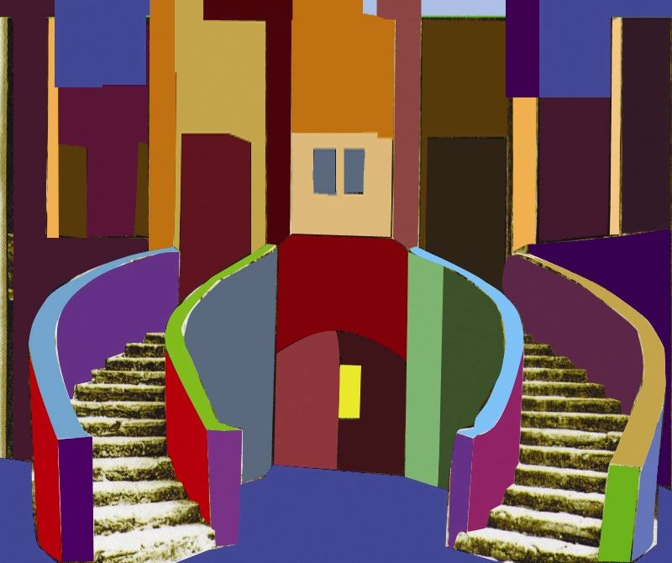
Cérémonie d’ouverture
Lundi, 12 mai 2008, 11h00
Plexus International présente à la Maison des Esclaves de Gorée, dans le cadre de l’exposition itinérant «Erosions et Renaissance» son dernier métrage de l’érosion marine en face de la Porte sans Retour. Le but est d’attirer l'attention internationale sur la dramatique érosion de la Maison des Esclaves de Gorée, site de l'UNESCO pour le Patrimoine Mondiale, sanctifié pour la Diaspora africaine, comme symbole représentatif de notre patrimoine universel à être sauvegardé.
L’érosion marine de la Porte sans Retour symbolise toutes les formes d’érosion en croissance dans le monde: érosion de la mémoire de l'humanité, des valeurs universelles, des droits humains, de la liberté, de la diversité culturelle et biologique, de la connaissance locale et de la sécurité alimentaire, et de plus en plus, de notre bien-être et de la paix sur le notre planète vivante.
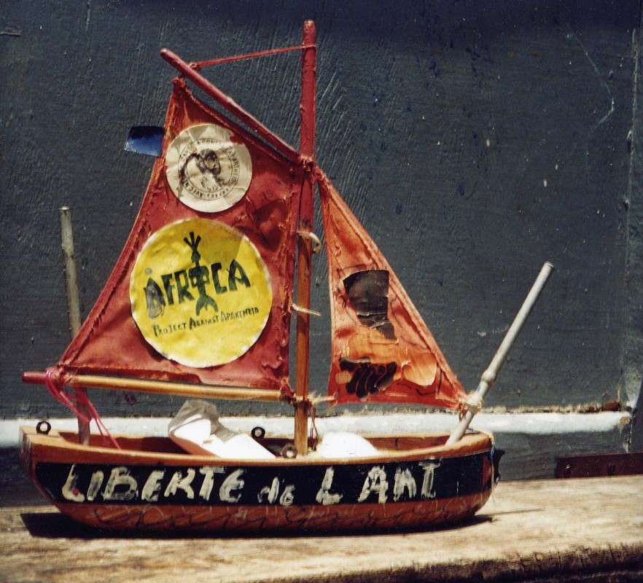
Depuis le 2002, chaque deux année, Plexus International a exécute artistiquement la mesure de l’érosion marine en face de la Porte sans Retour, certifié par le conservatoire de la Maison, Mr. Joseph N’Diaye, a soutienne d’un plan spécial de sauvegarde particulière contre l'érosion marine de la Maison des Esclaves.
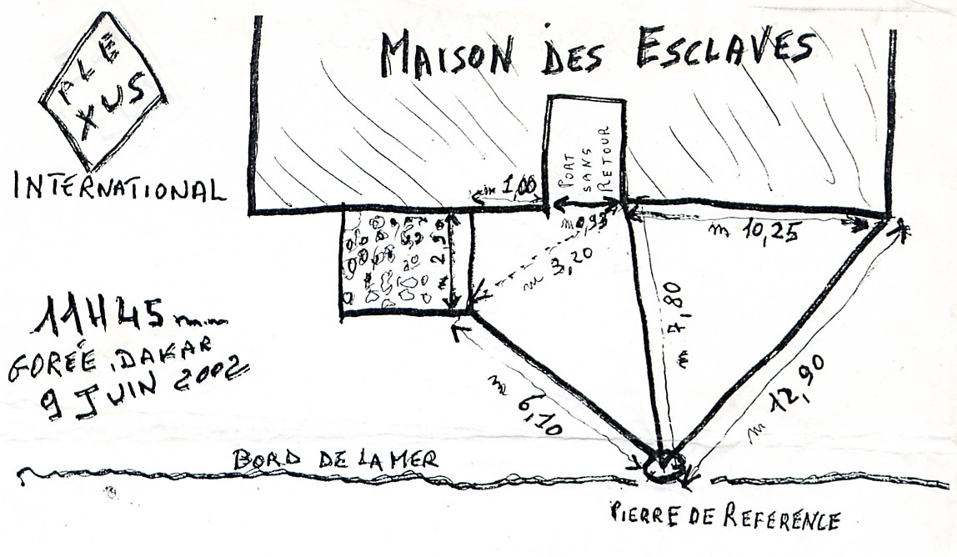
Pour continuer à activer l'attention internationale, depuis 2004, Plexus International à commencé l'évènement itinérant "Erosions et Renaissance Show", en Ballarat (Australie); Rome, Lecce, Sassari, Viterbo, (Italie); New York; Barcelone et Las Palmas de Grand Canarie. Centaines ouvre d’art digitale des nombreux artistes dans plusieurs lieux du monde ont été exposée dans la Gallérie Virtuel de Plexus www.plexusforum.net et, comme un grande métrage collectif, utilisé pour le métrage artistique de l'érosion marine de la "Porte Sans Retour".
Le 12 Mai 2008, à la Maison des Esclaves, a travers de vidéos de 30 secondes / 1 minute, chaque passager qui entrera dans l’installation artistique l’Arche du Bien Etre pourra laisser son témoignage qui sera chargée sur YOUTUBE
http://it.youtube.com/user/maisondesesclaves
pour lancer Le 2008 Porte sans Retour Appel Ouvert pour la Sauvegarde du Notre Patrimoine Culturel et Naturel, adressé à UNESCO, FAO, Bioversity International, Banque Mondial et à l’Haut-Commissariat aux Droits de l’Homme des Nations Unies.

A Rome, le 10 Décembre 2008, Journée des Droit de l’Homme, dans le cadre des célébrations italienne pour la Journée Mondiale de l’Alimentation 2008 et de la campagne sensibilisation pour le 60° Anniversaire de la Déclaration Universelle des Droits de l’Homme, promouvais en Italie par l’Associazione Rinascimento, l’Appel Ouvert sera présenté a bord de l’Arche du Bien Etre dans l’événement organisé par INRAN-Institut National de Recherche pour les Aliments et la Nutrition, «Erosion de la sécurité alimentaire et de la biodiversité» en collaboration avec le CIISCAM, le Forum EuroMéditerranée sur les Cultures Alimentaires, la Fondation Banco Alimentare et autres institutions.
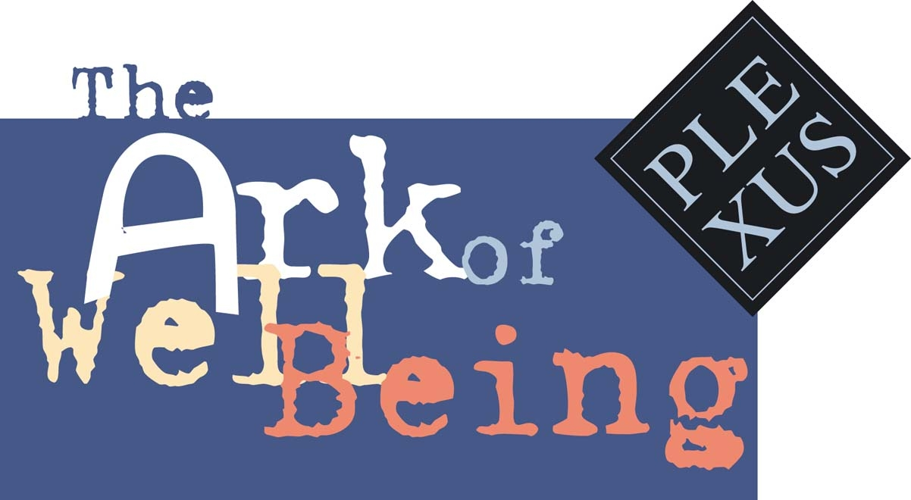

Pour Plexus International, la Porte sans Retour est le symbolique «portail» pour le rapatriement de l'art et de la mémoire historique dans la communauté, d’où reprendre le voyage vers la liberté à bord de l’Arche du Bien Etre.

